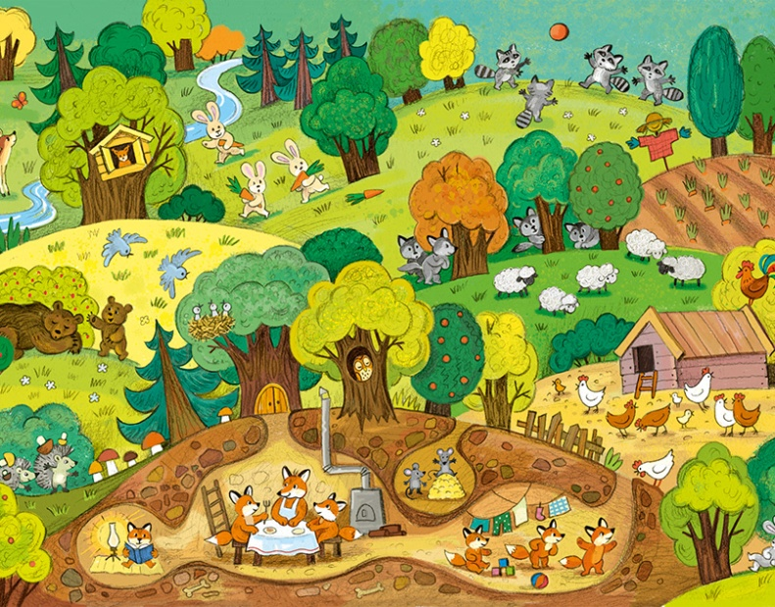
Автор составитель: Бурашова Марина Юрьевна
Воспитатель МАДОУ д/с №7 г.Ишим

Что такое виммельбух?
Виммельбухи – это книги без текста, но с яркими и детализированными иллюстрациями: персонажи, предметы, сюжетные линии – всё это объединено в единую смысловую композицию. Такие книги впервые появились в Германии. Глагол «wimmeln» означает «роиться, толпиться».
Развороты виммельбухов могут содержать множество сюжетных линий или столько деталей, что по ним можно сочинять невероятное количество историй. Это прекрасно помогает в развитии речи ребёнка.
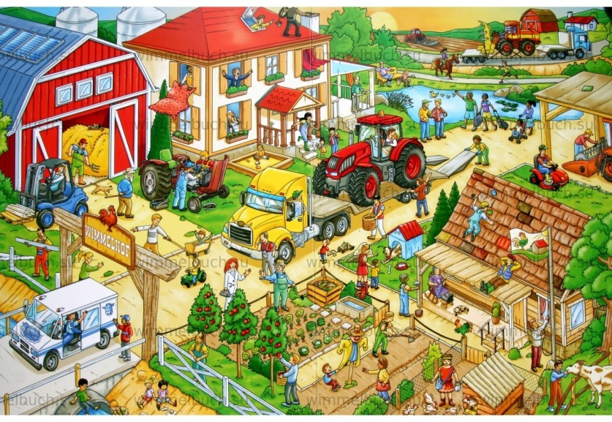

Цель использования:
- развитие памяти, мышления, воображения, внимания, а именно психических процессов, которые тесно связаны с полноценным развитием речи,
- а также непосредственно развитие речи (обогащение словаря, формирование лексико-грамматического строя речи, развитие связной речи),
- формирование причинно-следственных связей;
- расширение общего кругозора, представлений об окружающем мире;
- актуализация имеющегося опыта социальной коммуникации и накапливание нового;
- развитие способности сопереживать другому человеку, понимание его чувства и эмоции, регулирование своего поведения на их основе;
- тренировка усидчивости, самоконтроля;
- развитие умения ориентироваться в пространстве и времени;
- развитие мелкой моторики рук.

Этапы знакомства:
3-4 года
1 этап: ознакомительный, внесение виммельбуха в предметно-пространственную среду
Показываем ребенку один или два разворота. Так как деталей много, то делаем упор на новые слова: животные, транспорт, предметы и т.д.
Для составления рассказов используется прием «Я начну, а ты продолжи» (составление коллективного рассказа).
С одним разворотом можно придумывать истории целую неделю, а затем переходить к следующему и начинать новый рассказ с поиска уже знакомых вам героев.

4-5 лет
2 этап: Использование виммельбуха в образовательной деятельности, включенной в предметно-пространственную среду группы.
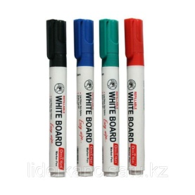
Составляем более объёмные истории или вспоминаем и находим героев, о которых говорили ранее, тем самым активно тренируем память и внимание. Присматриваемся к мелким деталям. Они позволяют придумать новые сюжетные ходы для истории. Внесение предметов-помощников для составления рассказа (ниточки, резиночки).
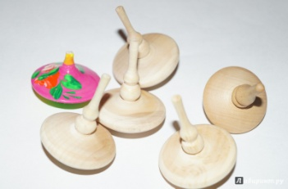
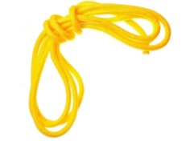

5-6 лет
3 этап: Составляем самостоятельный рассказ по содержанию виммельбуха.
Мотивируем ребенка к созданию собственной творческой истории (через использование яркого красочного виммельбуха, предметов-помощников и создание собственного виммельбуха).
Придумываем рассказ, название и записываем его. Сочиняем небольшую историю сами, а потом, придумав начало истории, просим ребенка продолжить вашу историю с опорой на виммельбух.
Сочиняем историю о герое, которого, выберет ребенок.
Включение цветовой полоски для знакомства с частями рассказа (начало, середина, конец)

6-7 лет
4 этап: Самостоятельное создание виммельбуха
Предлагаем не только рассматривать, искать, придумывать свои истории, но и создавать виммельбух самостоятельно. Вписывая, при желании, небольшие слова или текст.
- Определям тему виммельбуха.
- Создаем фон виммельбуха (нарисовать на ватмане, распечатать и др.).
- Находим и вырезаем большое количество героев, придумывая сюжет и обстановку.
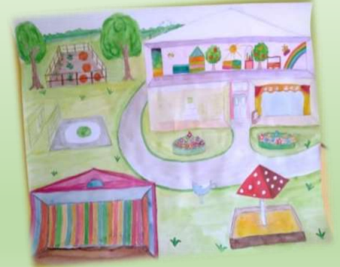
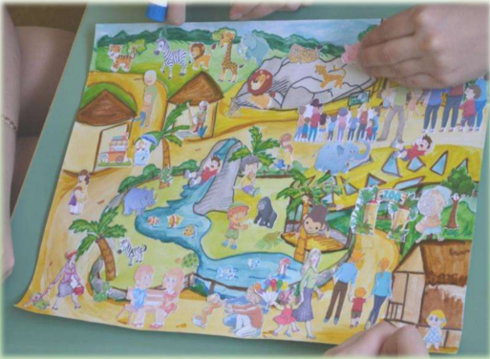
- Размещаем героев на фоне и приклеиваем их.

Современные технологии, способы и приемы, помогающие педагогу при работе с книгами-виммельбух.
название | содержание | этап введения
Методика Джанни Родари | -Составление концовки рассказа  -Составление начала рассказа  -продолжение рассказа  -«салат из сказок» | Данную технологию используем на этапе обучения творческому рассказу.  А так же на этапе самостоятельного составления творческих рассказов.
Прием «Подзорная труба» | Через подзорную трубу (сделанную из подручных материалов) ребенок выбирает изображение на виммельбухе о ком или о чем будет составляться рассказ. Выбор объекта в ППС группы для самостоятельного создания виммельбуха и составления творческого рассказа. | Прием используется на этапе выбора героя, предмета, рассказа.
Прием «предметы - помощники» | Предметы-помощники (фишки, резиночки, маркеры, и т.д.) которые помогают визуально соединить сюжетную линию рассказа, выбрать и обозначить героя о ком будет рассказ.  Помогают познакомиться со структурой рассказа. | Используется на этапе составления творческого рассказа.

Примерные вопросы и ситуации для работы с виммельбухом:
- Ты вместе со своей семьей отправился в…(зоопарк, кинотеатр, поездку, на прогулку и др.) Где был бы ты? Кого бы ты взял с собой?
          - Если бы ты пошел в…(зоопарк, магазин и др.), то на месте какого человека ты был бы?
          - Как ты думаешь, почему этот человек плачет? Чем ему можно помочь?
          - «Что изменилось» ( Интересное задания при работе с виммельбухом по временам года. Ребенок может в игровой форме наблюдать за природными изменениями. Взрослый использует дополнительные вопросы: «Посмотри на дерево, как оно изменилось с приходом осени? А какое оно было летом?» и др.)
          - «Сравни» (При выполнении этого здания можно предложить ребенку сравнить двух героев, чем они отличаются и что у них общего).

Полезные ссылки:

            - 11 лучших Виммельбухов для детей всех возрастов https://mel.fm/zhizn/knigi/4628901-preschool_books

2. ВИММЕЛЬБУХИ. Самая полная подборка и обзор Виммельбухов.
http://multimama.by/wimmelbuchi-samaya-polnaya-podborka-i-obzor-wimmelbuchov/

3. Список лучших виммельбухов для детей.
https://dzen.ru/a/XZ14GQzle1b6gMR2

4. Где купить виммельбух?
https://www.wildberries.ru/catalog/15160762/detail.aspx

